# **РОССИЙСКИЙ УНИВЕРСИТЕТ ДРУЖБЫ НАРОДОВ**

## **Факультет физико-математических и естественных наук**

## **Кафедра прикладной информатики и теории вероятностей**

# **ОТЧЕТ ПО ЛАБОРАТОРНОЙ РАБОТЕ № 4**

*дисциплина: операционные системы*

Студент: Соболевский Денис Андреевич

Группа: НФИбд-02-20

**МОСКВА**

2021 г.

**Цель работы:**

Познакомиться с операционной системой Linux, получить практические навыки работы с консолью и некоторыми графическими менеджерами рабочих столов операционной системы.

**Выполнение работы:**

1. Ознакамливаемся с теорией, предоставленной в материалах к Лабораторной работе №4.
2. Загружаем компьютер. Поскольку он работает на Windows, а изучаем мы Linux, запускаем еще и виртуальную машину с ос версии Сentos 7.

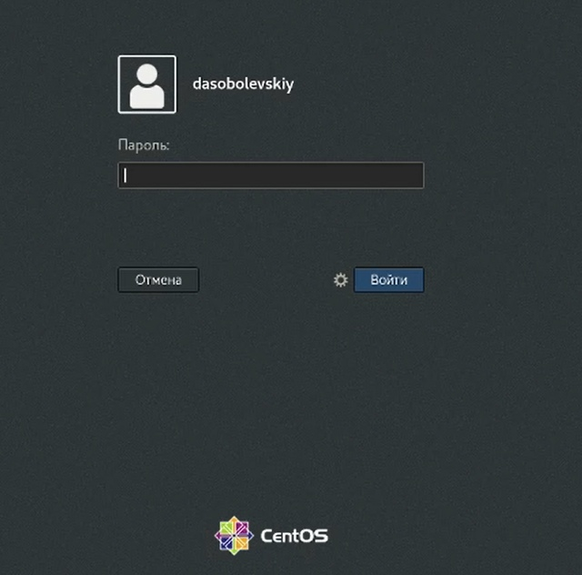

скриншот1

1. Переходим на текстовую консоль. Мы можем сделать это при помощи нажатия клавиш ctrl+alt+F2 . Помимо того, мы можем обратиться к текствовой консоли той же командой, заменив F2 на F3/F4/F5/F6. Таким образом нам доступно 5 текстовых консолей.

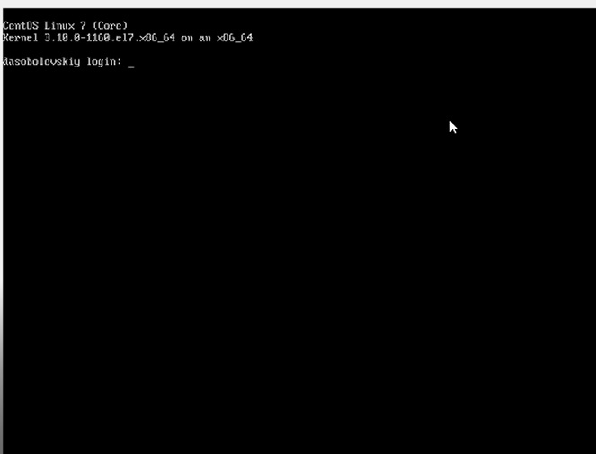

скриншот2

1. Далее перемещаемся между текстовыми консолями. Перемещаться между текстовыми консолями мы можем все той же командой вызова текстовых консолей из пункта 3, меняя Fn.
2. Теперь нам нужно зарегистрироваться в текстовой консоли операционной системы. Для этого вводим то, что он нас требует система, а именно логин (login) и пароль (password) для нашей будущей учетной записи.
3. Нам нужно завершить консольный сеанс. Сеанс можно завершить посредством нажатия ctrl+alt+F1 . В таком случае мы переместимся в графическую консоль и после ввода пароля окажемся на привычном для нас рабочем столе.
4. Переключаемся на графический интерфейс. Это мы уже сделали в пункте 6 при выходе из текстовой консоли.
5. Ознакамливаемся с менеджером рабочих столов. Менеджер, запускаемый по умолчанию называется GNOME.

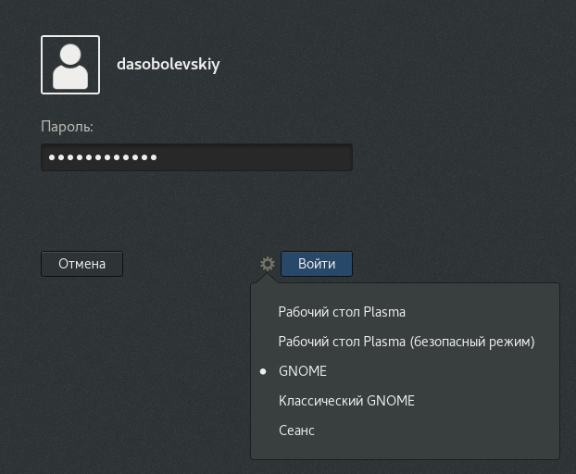

скриншот3

1. Поочерёдно регистрируемся в разных графических менеджерах рабочих столов и анализируем разницу между ними, сделав снимки экрана. 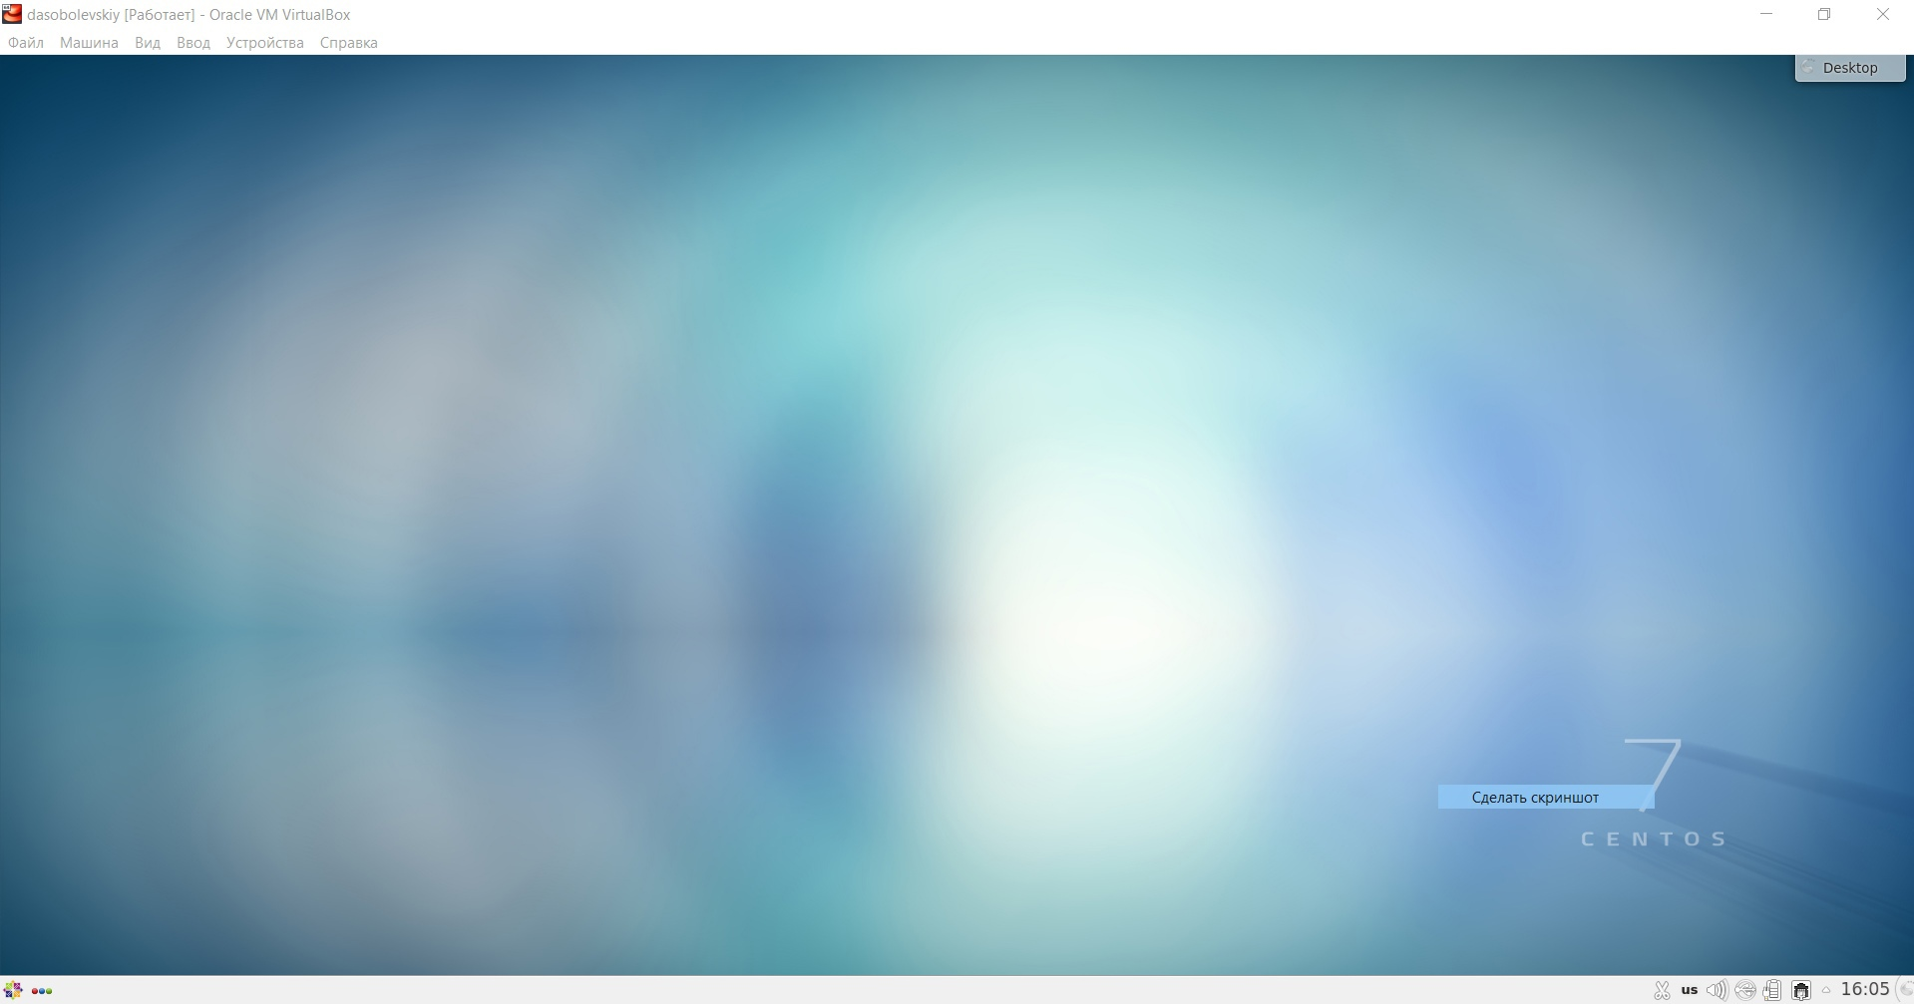 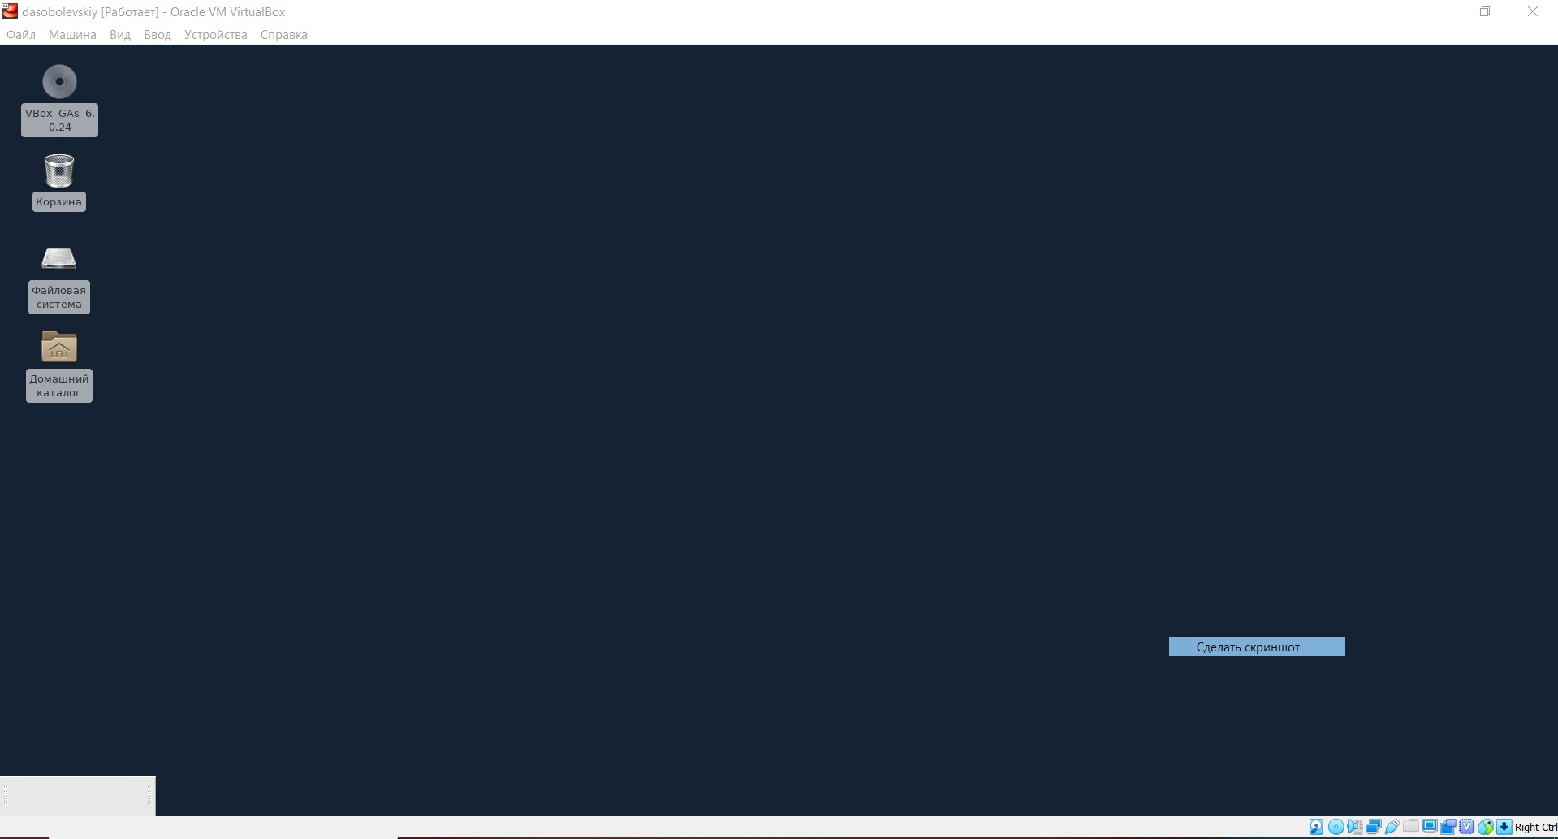 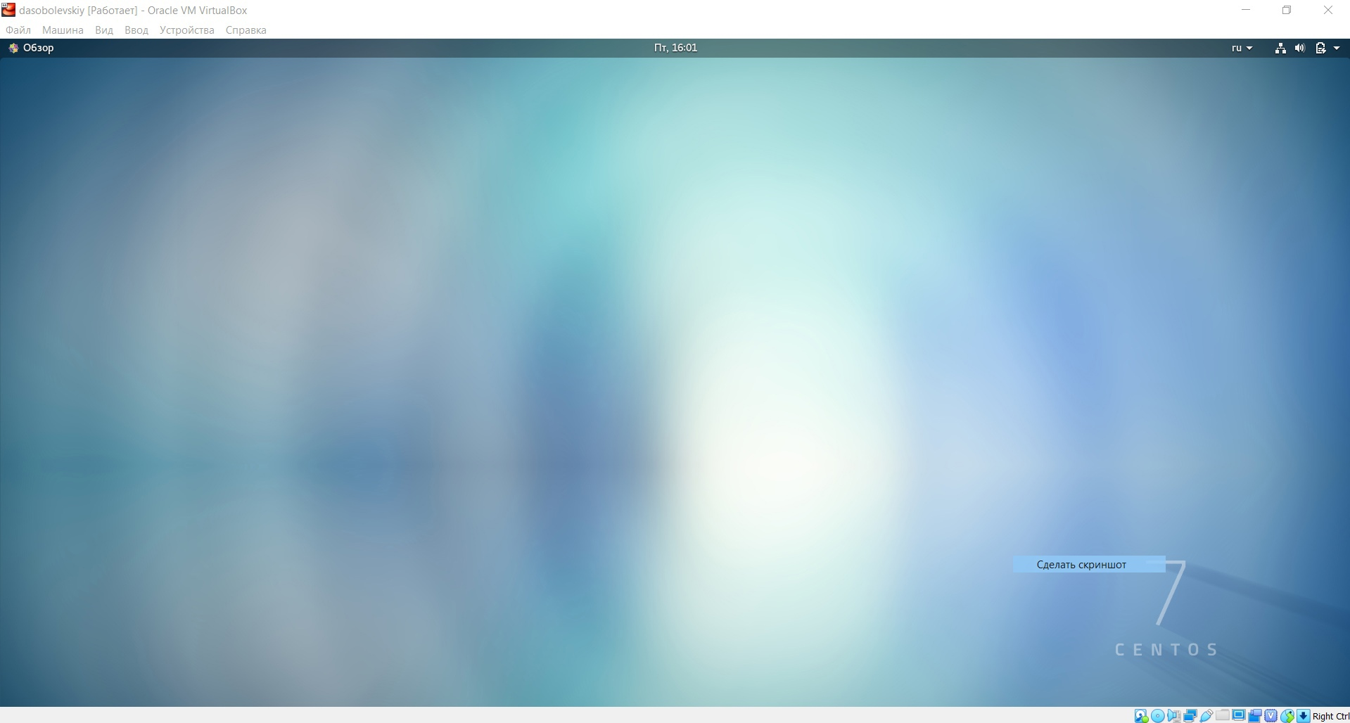
2. Запускаем поочерёдно браузер, текстовой редактор, эмулятор консоли.

1-й графический менеджер: 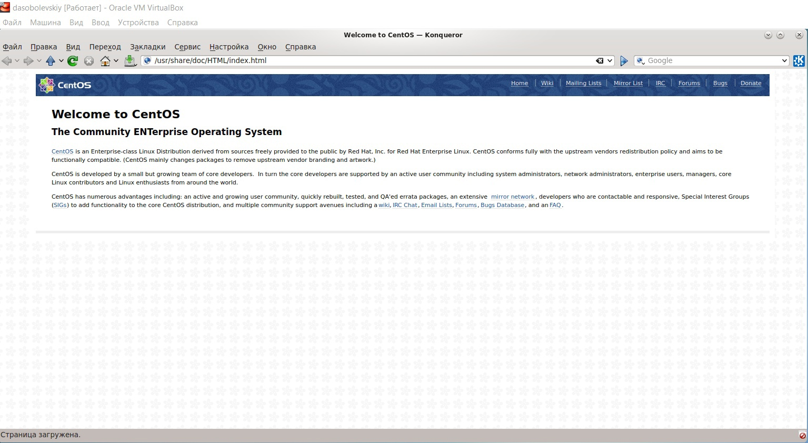 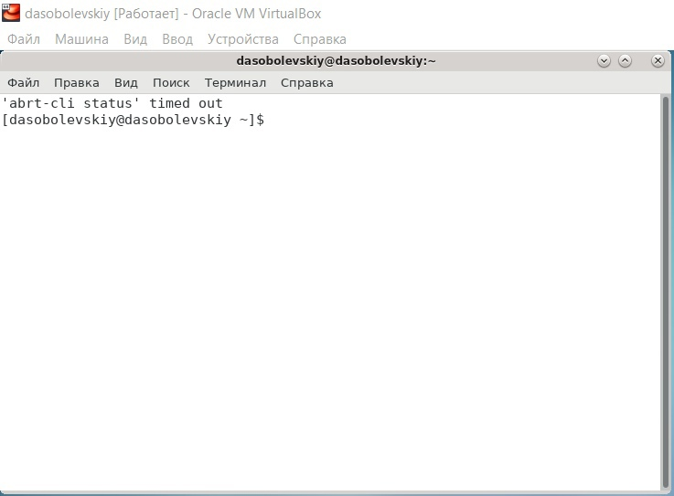 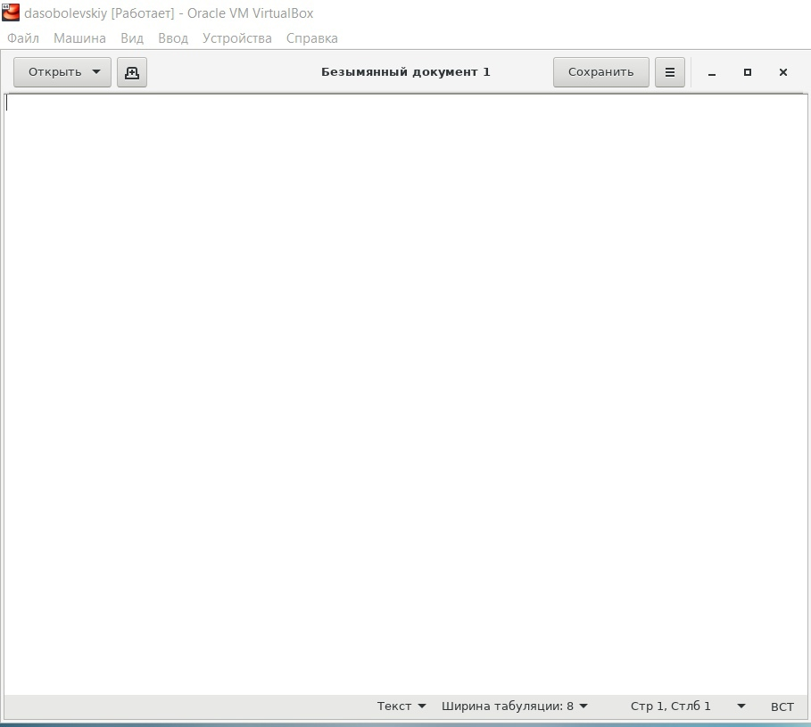

2-й графический менеджер:

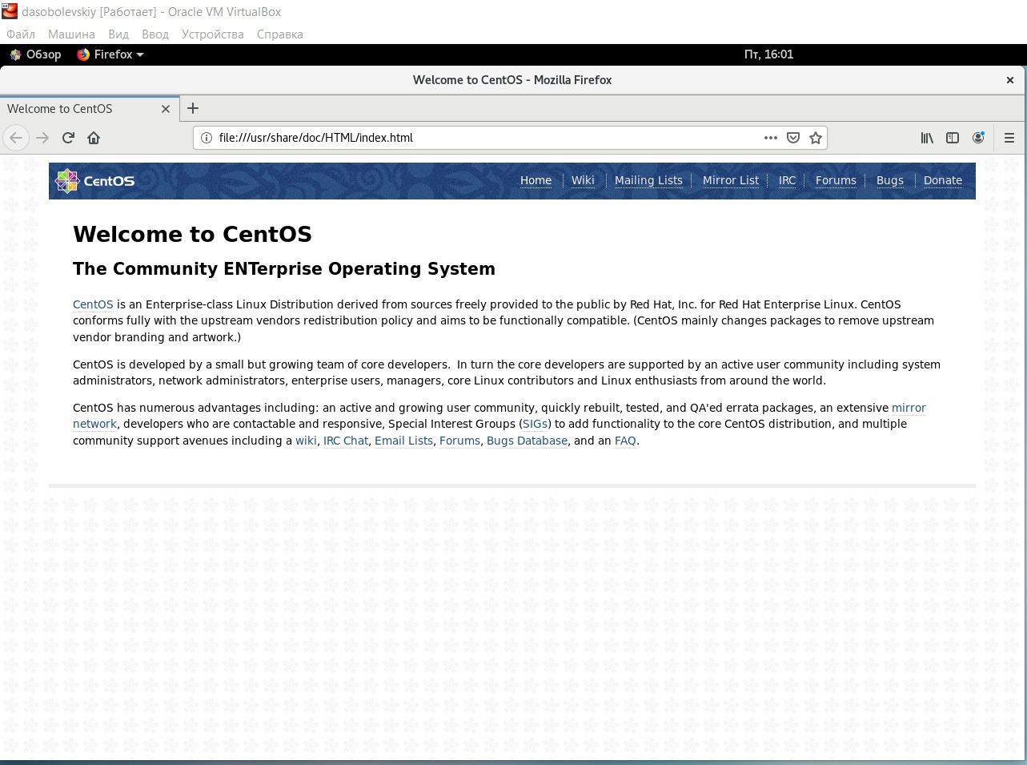 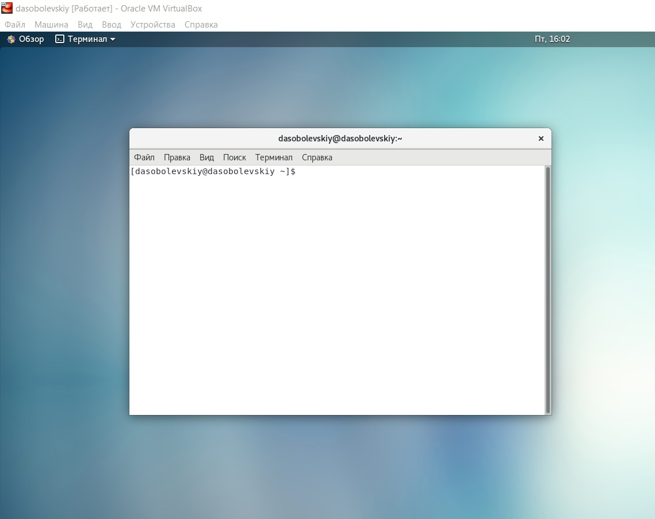 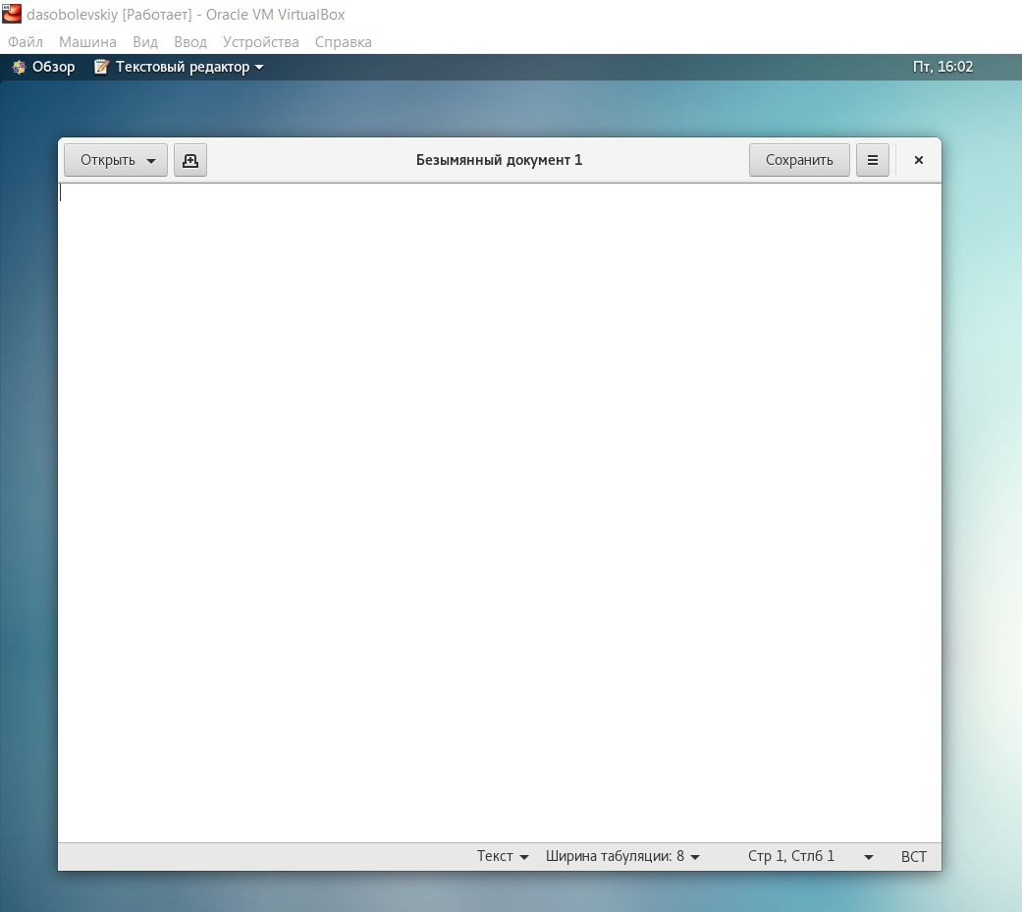

3-й графический менеджер:

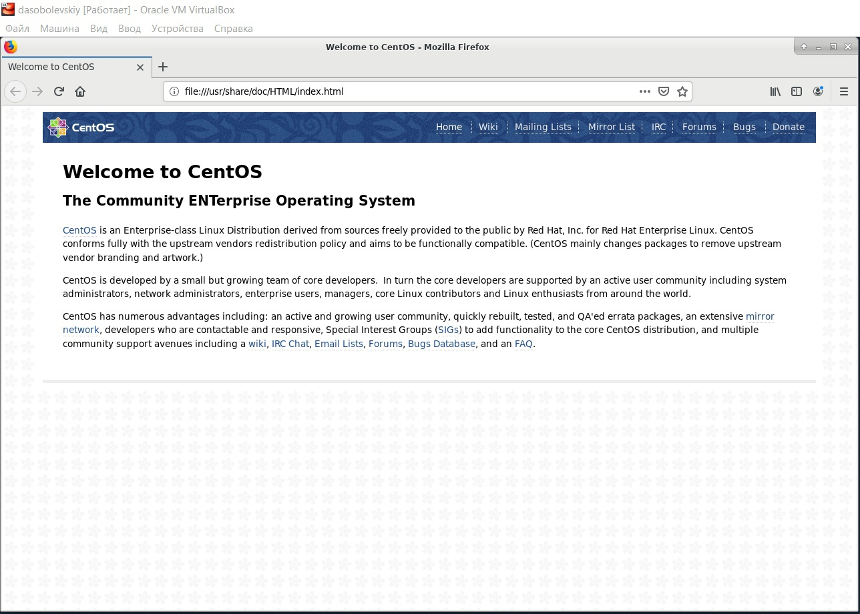 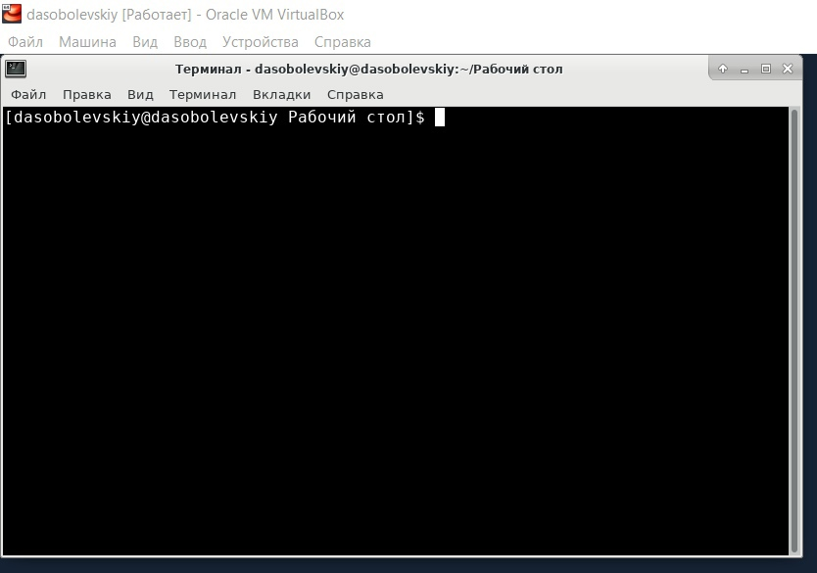 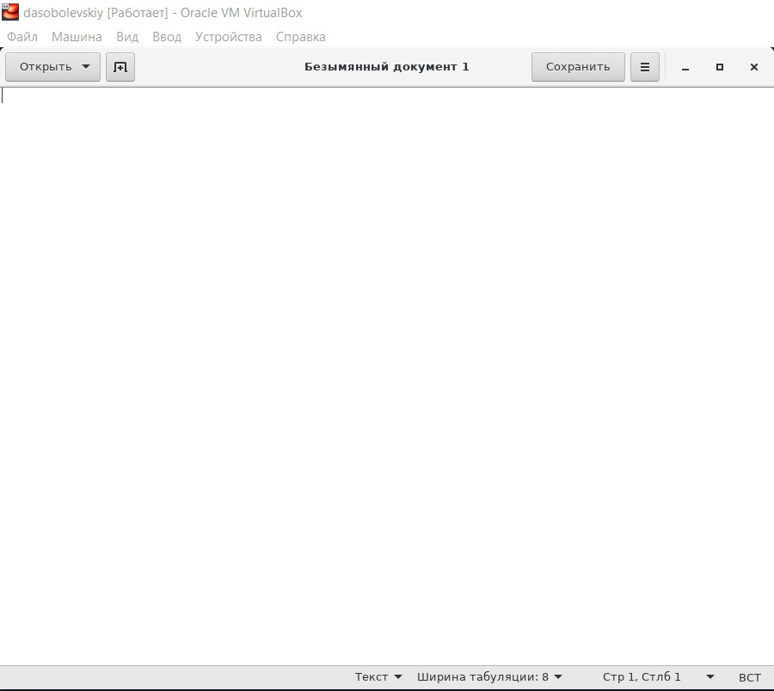

**Вывод:** Познакомился с операционной системой Linux, получил практические навыки работы с консолью и некоторыми графическими менеджерами рабочих столов операционной системы.